fabric-joint使用手册

**简介**

该脚本用于对接ceph与OpenStack，包含如下功能：

1. 支持远程安装ceph
2. 支持I版OpenStack与任意版本ceph对接
3. 支持脚本与fab命令两种操作方式

**使用说明**

1. 安装与卸载
2. 安装

|  |
| --- |
| rpm –ivh fabric-joint-{version}.x86_64.rpm |

该命令执行完毕后，在/opt目录下会产生fabric-joint目录及相关文件。

1. 卸载

|  |
| --- |
| rpm –e fabric-joint |

1. 修改配置文件

对接前需要修改配置文件/joint/fabfile/testbed/testbed.py：

1. 添加主机信息

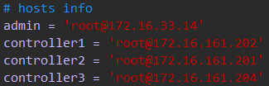

如图所示，按照{username}@{addr}的格式依次填写ceph admin节点及需要对接的控制节点和计算节点的信息。

1. 定义角色

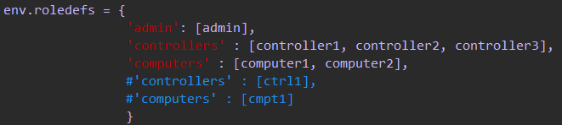

在env.roledefs中填入相应得主机信息。

1. 添加主机密码



在env.passwords中按照{host}:{password}格式填入主机名和相应的密码。

1. 相关接口
2. config_ssh()

该接口用于完成从admin节点到其他对接节点的无密码访问配置。

1. install_ceph()

该接口用于向OpenStack节点安装ceph。会根据系统的不同安装相应的版本，目前包含centos6和centos7两个版本。

1. ceph_check()

该接口用于检查ceph是否已安装，如果有一个节点没有安装则会中途退出。

1. joint_openstack_and_ceph()

该接口用于对接ceph与OpenStack，存储池的默认名为images 、volumes、vms，ceph client的默认名分别为glance和cinder。配置完毕后OpenStack相关服务会自动重启。

1. 其他

execute_computers，execute_controllers，execute_all用于在计算节点、控制节点与所有节点执行命令，使用方式如下：

|  |
| --- |
| fab execute_computers:"ceph -v" |

注:该命令需在joint目录下执行。

1. 常见问题
2. 如果配置发生了更改(如cinder.keyring修改)，需要重新对接计算节点。此时需要解绑定

旧的client.cinder.key与uuid，相关命令如下：

|  |
| --- |
| virsh secret-list  virsh secret-undefine {uuid} |

1. 对接前最好不要手动建立存储池，如果images、volumes和vms三个存储池存在，则脚本中新建池的命令不会被执行。如果已经建好存储池，需要检查相关权限是否设置正确。